1. 安装go

下载此压缩包并提取到 /usr/local 目录，在 /usr/local/go 中创建Go目录树。例如：



要将 /usr/local/go/bin 添加到 PATH 环境变量， 你需要将此行添加到你的 /etc/profile（全系统安装）或 $HOME/.profile 文件中：



1. 运行hello world！

编写程序：

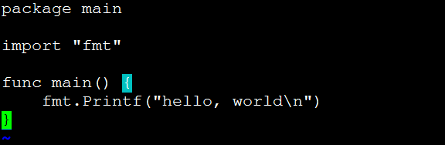

运行结果：

